
Komunikat o sytuacji społeczno-gospodarczej województwa małopolskiego w sierpniu 2024 r.
30.09.2024 r.
Nr 8/2024
INFORMACJE SYGNALNE
Przeciętne zatrudnienie w sektorze przedsiębiorstw zwiększyło się w ujęciu rocznym (o 0,5%) oraz było mniejsze w relacji do poprzedniego miesiąca (o 0,2%).
Stopa bezrobocia rejestrowanego wyniosła 4,1% i była mniejsza niż w sierpniu ub. roku (o 0,1 p. proc.). W odniesieniu do sierpnia 2023 r. odnotowano wzrost liczby nowo zarejestrowanych bezrobotnych (o 1,7%) oraz spadek liczby osób wyłączonych z ewidencji (o 6,0%). Pracodawcy zaproponowali osobom bezrobotnym mniej (o 7,9%) ofert zatrudnienia niż rok wcześniej.
Przeciętne miesięczne wynagrodzenie brutto w sektorze przedsiębiorstw w sierpniu br. zwiększyło się (o 10,9%) w ujęciu rocznym (w sierpniu 2023 r. wzrost wyniósł 12,8%).
Produkcja sprzedana przemysłu była mniejsza niż przed rokiem (o 2,9%, w cenach stałych), wzrosła natomiast produkcja budowlano-montażowa (o 5,7%, w cenach bieżących).
Według wstępnych danych, liczba oddanych do użytkowania mieszkań była mniejsza (o 58,2%) niż w sierpniu 2023 r. Jednocześnie odnotowano wzrost zarówno liczby mieszkań, na realizację których wydano pozwolenia lub dokonano zgłoszenia z projektem budowlanym (o 7,7%), jak i których budowę rozpoczęto (o 14,0%).
W sierpniu 2024 r. odnotowano w stosunku rocznym wzrost (w cenach bieżących) sprzedaży detalicznej (o 0,9%) oraz spadek sprzedaży hurtowej (o 4,5%). Największy wzrost wartości sprzedaży detalicznej wystąpił w grupie farmaceutyki, kosmetyki, sprzęt ortopedyczny (o 15,0%).
Na rynku rolnym przeciętne ceny skupu w ujęciu rocznym były niższe w przypadku wszystkich omawianych produktów roślinnych oraz żywca rzeźnego wieprzowego. Jednocześnie zwiększyły się ceny mleka, żywca rzeźnego drobiowego oraz wołowego. Rentowność tuczu trzody chlewnej, mierzona relacją cen skupu żywca wieprzowego do cen żyta na targowiskach utrzymała się na poziomie notowanym przed rokiem oraz była mniejsza niż w lipcu br.
Według stanu na koniec sierpnia 2024 r. w rejestrze REGON wpisanych było więcej (o 4,0%) podmiotów gospodarki narodowej niż rok wcześniej. W relacji do poprzedniego miesiąca wzrosła (o 1,0%) liczba podmiotów z zawieszoną działalnością.
W drugim kwartale 2024 r. ceny towarów i usług konsumpcyjnych były wyższe (o 3,0%) w ujęciu rocznym.
We wrześniu br. w większości badanych obszarów gospodarki oceny koniunktury formułowane przez przedsiębiorców są negatywne. Najbardziej pesymistyczne nastroje gospodarcze panują wśród jednostek prowadzących handel hurtowy. Największy spadek wartości wskaźnika ogólnego klimatu koniunktury odnotowano w przetwórstwie przemysłowym – o 4,3 w skali miesiąca. Niekorzystnie, ale porównywalnie do sierpnia br., oceniają koniunkturę podmioty zajmujące się budownictwem oraz handlem detalicznym. Mimo utrzymanych negatywnych opinii, największy wzrost wartości wskaźnika zarejestrowano w sekcji transport i gospodarka magazynowa — o 6,9 w porównaniu z poprzednim miesiącem. Poprawę opinii zaobserwowano też w zakwaterowaniu i gastronomii. Wśród tych jednostek oceny koniunktury są pozytywne. Optymistyczne nastroje gospodarcze, choć zbliżone do tych z sierpnia br., panują również wśród podmiotów zajmujących się informacją i komunikacją.

Spis treści
Rynek pracy 4
Wynagrodzenia 7
Ceny …………………………………………………………………………………………………………………………………………………………..8
Rolnictwo 8
Przemysł i budownictwo 11
Budownictwo mieszkaniowe 12
Rynek wewnętrzny 14
Podmioty gospodarki narodowej 15
Koniunktura gospodarcza 16
Wybrane dane o województwie małopolskim 19

Uwagi ogólne
Prezentowane w Komunikacie dane:
- o zatrudnieniu, wynagrodzeniach oraz o produkcji sprzedanej przemysłu i budownictwa, produkcji budowlano-
-montażowej, a także o sprzedaży detalicznej i hurtowej towarów dotyczą podmiotów gospodarczych, w których liczba pracujących przekracza 9 osób,
- o sektorze przedsiębiorstw, dotyczą podmiotów prowadzących działalność gospodarczą w zakresie: leśnictwa i pozyskiwania drewna; rybołówstwa w wodach morskich; górnictwa i wydobywania; przetwórstwa przemysłowego; wytwarzania i zaopatrywania w energię elektryczną, gaz, parę wodną, gorącą wodę i powietrze do układów klimatyzacyjnych; dostawy wody; gospodarowania ściekami i odpadami oraz działalności związanej z rekultywacją; budownictwa; handlu hurtowego i detalicznego; naprawy pojazdów samochodowych, włączając motocykle; transportu i gospodarki magazynowej; działalności związanej z zakwaterowaniem i usługami gastronomicznymi; informacji i komunikacji; działalności związanej z obsługą rynku nieruchomości; działalności prawniczej, rachunkowo-księgowej i doradztwa podatkowego, działalności firm centralnych (head offices); doradztwa związanego z zarządzaniem; działalności w zakresie architektury i inżynierii; badań i analiz technicznych; reklamy, badania rynku i opinii publicznej; pozostałej działalności profesjonalnej, naukowej i technicznej; działalności w zakresie usług administrowania i działalności wspierającej; działalności związanej z kulturą, rozrywką i rekreacją; naprawy i konserwacji komputerów i artykułów użytku osobistego i domowego; pozostałej indywidualnej działalności usługowej,
- o cenach detalicznych dotyczą towarów żywnościowych i nieżywnościowych oraz usług, które pochodzą z notowań cen prowadzonych przez ankieterów w wybranych punktach sprzedaży, w wytypowanych rejonach badania cen; ceny żywności notowane są raz w miesiącu z wyjątkiem owoców i warzyw, w zakresie których notowania cen prowadzone są dwa razy w miesiącu,
- o skupie produktów rolnych obejmują skup od producentów z terenu województwa; ceny podano bez podatku VAT,
- o wynikach finansowych przedsiębiorstw oraz nakładach inwestycyjnych dotyczą podmiotów gospodarczych prowadzących księgi rachunkowe (z wyjątkiem przedsiębiorstw rolnictwa, leśnictwa, łowiectwa i rybactwa, działalności finansowej i ubezpieczeniowej oraz szkół wyższych), w których liczba pracujących przekracza 49 osób.
Dane w ujęciu wartościowym wyrażone są w cenach bieżących i stanowią podstawę dla obliczenia wskaźników struktury. Wskaźniki dynamiki zaprezentowano na podstawie wartości w cenach bieżących, z wyjątkiem przemysłu, dla którego wskaźniki dynamiki podano na podstawie wartości w cenach stałych (średnie ceny bieżące 2021 r.).
Liczby względne (wskaźniki, odsetki) wyliczono na podstawie danych bezwzględnych, wyrażonych z większą dokładnością niż podane w tekście i tablicach.
Wskaźnik ogólnego klimatu koniunktury, przyjmuje wartości od –100 do +100, przy czym wartości poniżej zera są oceniane jako negatywne (wskazujące na gorszą koniunkturę), a powyżej zera – jako pozytywne (wskazujące na dobrą koniunkturę). Wskaźnik przyjmujący wartość równą zero oznacza sytuację, gdy koniunktura nie zmienia się.
Dane prezentuje się w układzie Polskiej Klasyfikacji Działalności – PKD 2007.

Polska klasyfikacja działalności 2007 (PKD 2007)
Skrót | Pełna nazwa
sekcje
wytwarzanie i zaopatrywanie w energię elektryczną, gaz, parę wodną i gorącą wodę | wytwarzanie i zaopatrywanie w energię elektryczną, gaz, parę wodną, gorącą wodę i powietrze do układów klimatyzacyjnych
dostawa wody; gospodarowanie ściekami i odpadami; rekultywacja | dostawa wody; gospodarowanie ściekami i odpadami oraz działalność związana z rekultywacją
handel; naprawa pojazdów samochodowych | handel hurtowy i detaliczny; naprawa pojazdów samochodowych, włączając motocykle
zakwaterowanie i gastronomia | działalność związana z zakwaterowaniem i usługami gastronomicznymi
obsługa rynku nieruchomości | działalność związana z obsługą rynku nieruchomości
administrowanie i działalność wspierająca | działalność w zakresie usług administrowania i działalność wspierająca
działy
produkcja koksu i produktów rafinacji ropy naftowej | wytwarzanie i przetwarzanie koksu i produktów rafinacji ropy naftowej
produkcja wyrobów z metali | produkcja metalowych wyrobów gotowych, z wyłączeniem maszyn i urządzeń
produkcja maszyn i urządzeń | produkcja maszyn i urządzeń, gdzie indziej niesklasyfikowana
produkcja skór i wyrobów skórzanych | produkcja skór i wyrobów ze skór wyprawionych
produkcja pojazdów samochodowych, przyczep i naczep | produkcja pojazdów samochodowych, przyczep i naczep, z wyłączeniem motocykli
budowa budynków | roboty budowlane związane ze wznoszeniem budynków
budowa obiektów inżynierii lądowej i wodnej | roboty związane z budową obiektów inżynierii lądowej i wodnej

Objaśnienia znaków umownych
Kreska (–) | oznacza, że zjawisko nie wystąpiło
Kropka (.) | oznacza: brak informacji, konieczność zachowania tajemnicy statystycznej lub że wypełnienie pozycji jest niemożliwe albo niecelowe
Znak (*) | oznacza, że dane zostały zmienione w stosunku do wcześniej opublikowanych
Znak (∆) | oznacza, że nazwy zostały skrócone w stosunku do obowiązującej klasyfikacji
Dane charakteryzujące województwo małopolskie można również znaleźć w publikacjach statystycznych wydawanych przez US w Krakowie oraz w publikacjach ogólnopolskich GUS.
Przy publikowaniu danych US prosimy o podanie źródła.

Rynek pracy
Przeciętne zatrudnienie w sektorze przedsiębiorstw w sierpniu 2024 r. wyniosło 550,5 tys. osób (w przeliczeniu na etaty), tym samym kształtowało się na poziomie wyższym (o 0,5%) niż rok wcześniej. Stopa bezrobocia była niższa niż w roku poprzednim (4,1% wobec 4,2%).
W porównaniu z sierpniem 2023 r. przeciętne zatrudnienie wzrosło w większości sekcji PKD, w tym zwłaszcza w zakwaterowaniu i gastronomii (o 7,7%). Spadek przeciętnego zatrudnienia odnotowano przede wszystkim w przetwórstwie przemysłowym (o 1,3%), a ponadto w administrowaniu i działalności wspierającej (o 0,6%) oraz obsłudze rynku nieruchomości (o 0,2%).
Przeciętne zatrudnienie w sektorze przedsiębiorstw kształtowało się następująco:
Wyszczególnienie | 08 2024 |  | 01–08 2024
Wyszczególnienie | w tys. | 08 2023=100 | w tys. | 01–08 2023=100
Ogółem | 550,5 | 100,5 | 551,5 | 100,4
w tym:
Przemysł | 216,2 | 99,1 | 217,4 | 99,4
w tym:
przetwórstwo przemysłowe | 180,3 | 98,7 | 181,5 | 99,0
dostawa wody; gospodarowanie ściekami i odpadami;
rekultywacja∆ | 11,6 | 102,4 | 11,6 | 102,8
Budownictwo | 41,7 | 102,4 | 41,8 | 101,8
Handel; naprawa pojazdów samochodowych∆ | 102,3 | 100,5 | 102,3 | 100,1
Transport i gospodarka magazynowa | 32,9 | 102,7 | 33,0 | 103,0
Zakwaterowanie i gastronomia∆ | 15,1 | 107,7 | 14,8 | 108,9
Informacja i komunikacja | 55,5 | 101,9 | 55,4 | 101,4
Obsługa rynku nieruchomości∆ | 5,9 | 99,8 | 6,0 | 99,5
Działalność profesjonalna, naukowa i technicznaª | 40,3 | 100,1 | 40,7 | 101,3
Administrowanie i działalność wspierająca∆ | 27,1 | 99,4 | 26,8 | 97,5
a Nie obejmuje działów: Badania naukowe i prace rozwojowe oraz Działalność weterynaryjna.
W sierpniu 2024 r. przeciętne zatrudnienie w sektorze przedsiębiorstw było mniejsze (o 0,2%) w relacji do miesiąca poprzedniego. Najgłębszy spadek odnotowano w sekcji obsługa rynku nieruchomości (o 1,1%), a największy wzrost miał miejsce w górnictwie i wydobywaniu (o 0,4%).
Przeciętne zatrudnienie w sektorze przedsiębiorstw w okresie styczeń–sierpień 2024 r. kształtowało się na poziomie
551,5 tys. osób, tj. wyższym (o 0,4%) niż rok wcześniej.
Przeciętne zatrudnienie w ujęciu rocznym zwiększyło się najbardziej w zakwaterowaniu i gastronomii (o 8,9%). Wzrost przeciętnego zatrudnienia w tym okresie wystąpił ponadto m.in. w transporcie i gospodarce magazynowej (o 3,0%) oraz dostawie wody; gospodarowaniu ściekami i odpadami; rekultywacji (o 2,8%). Najgłębszy spadek przeciętnego zatrudnienia odnotowano natomiast w administrowaniu i działalności wspierającej (o 2,5%).
Wykres 1. Dynamika przeciętnego zatrudnienia w sektorze przedsiębiorstw
(przeciętna miesięczna 2021=100)
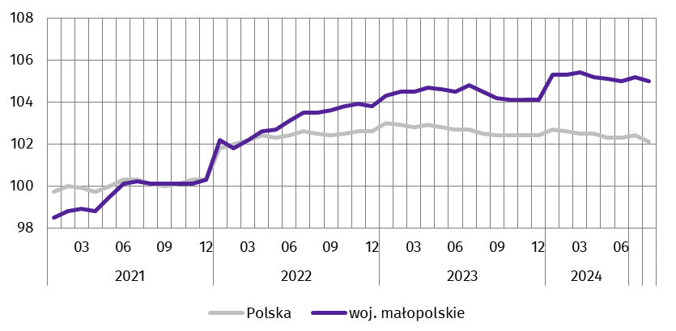
W końcu sierpnia 2024 r. liczba bezrobotnych zarejestrowanych w urzędach pracy wyniosła 60,0 tys. osób i była mniejsza o 1,3 tys. osób (tj. o 2,0%) niż w analogicznym miesiącu ub. roku oraz większa o 0,4 tys. (tj. o 0,6%) w relacji do lipca br. Kobiety stanowiły 54,6% ogólnej liczby zarejestrowanych bezrobotnych (rok wcześniej – 56,3%).
Liczba bezrobotnych i stopa bezrobocia kształtowały się następująco:
Wyszczególnienie | 08 2023 | 2024
Wyszczególnienie | 08 2023 | 07 | 08
Bezrobotni zarejestrowani (stan w końcu miesiąca) w tys. | 61,3 | 59,7 | 60,0
Bezrobotni nowo zarejestrowani (w ciągu miesiąca) w tys. | 7,9 | 8,6 | 8,1
Bezrobotni wyrejestrowani (w ciągu miesiąca) w tys. | 8,2 | 8,3 | 7,7
Stopa bezrobocia rejestrowanego (stan w końcu miesiąca) w % | 4,2 | 4,1 | 4,1
Stopa bezrobocia rejestrowanego wyniosła 4,1%, tym samym obniżyła się w ujęciu rocznym (o 0,1 p. proc.), a w relacji do lipca br. nie uległa zmianie. Tylko w dwóch województwach (wielkopolskim i śląskim) wskaźnik ten był niższy niż w województwie małopolskim, a w mazowieckim osiągnął tę samą wartość.
Wykres 2. Stopa bezrobocia rejestrowanego
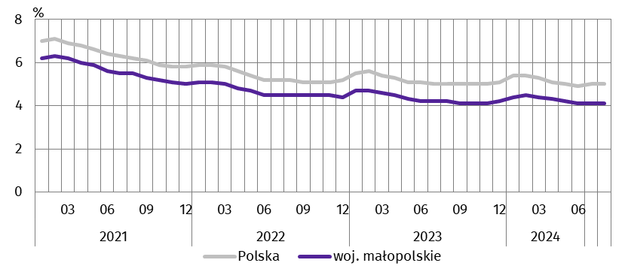
Stan w końcu miesiąca
Nadal powiatem o najwyższej stopie bezrobocia był powiat dąbrowski (11,5%, rok wcześniej – 11,7%). Wysoką stopę bezrobocia odnotowano także w powiatach tatrzańskim (8,0%, w sierpniu 2023 r. – 8,1%) i nowosądeckim (7,8% wobec 8,7%). Najniższą stopą bezrobocia charakteryzował się Kraków (2,0%, podobnie jak rok wcześniej) oraz powiat bocheński (2,5% – bez zmian w ujęciu rocznym). W porównaniu z analogicznym okresem 2023 r. stopa bezrobocia obniżyła się w 12 powiatach, a najgłębszy spadek odnotowano w powiecie nowosądeckim (o 0,9 p. proc.).
Mapa 1. Stopa bezrobocia rejestrowanego według powiatów w 2024 r.
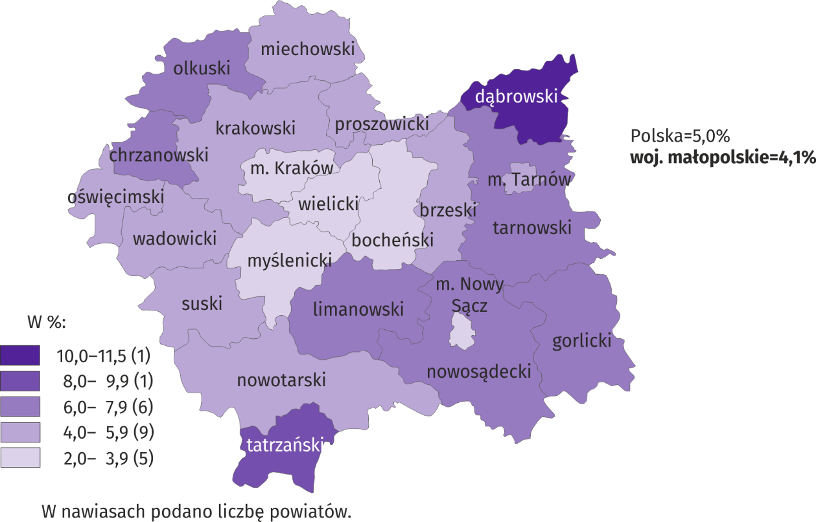
Stan w końcu sierpnia
W sierpniu 2024 r. w urzędach pracy zarejestrowano 8,1 tys. nowych bezrobotnych, tj. więcej niż przed rokiem (o 1,7%) oraz mniej w relacji do poprzedniego miesiąca (o 6,3%). Osoby rejestrujące się po raz pierwszy stanowiły 26,5% nowo zarejestrowanych bezrobotnych (26,9% rok wcześniej). Stopa napływu bezrobotnych do urzędów pracy (tj. stosunek nowo zarejestrowanych bezrobotnych do liczby aktywnych zawodowo) wyniosła 0,5% (w sierpniu 2023 r. – 0,6%). Wśród ogólnej liczby nowo zarejestrowanych bezrobotnych zmniejszył się w ciągu roku udział osób dotychczas niepracujących (o 1,7 p. proc. do 16,7%) oraz zwolnionych z przyczyn dotyczących zakładu pracy (o 0,3 p. proc. do 3,4%). Zwiększeniu uległ natomiast odsetek osób poprzednio pracujących (o 1,7 p. proc. do 83,3%), rejestrujących się po raz kolejny (o 0,4 p. proc. do 73,5%), a także absolwentów (o 0,2 p. proc. do 10,4%).
W omawianym okresie z ewidencji bezrobotnych wyrejestrowano 7,7 tys. osób, tj. mniej niż w roku poprzednim (o 6,0%) oraz w odniesieniu do lipca br. (o 6,8%). Z tytułu podjęcia pracy (głównej przyczyny wyrejestrowania) z rejestru bezrobotnych wyłączono 4,1 tys. osób (rok wcześniej – 4,0 tys.). Udział tej kategorii osób w ogólnej liczbie wyrejestrowanych bezrobotnych zwiększył się w ujęciu rocznym (o 4,4 p. proc. do poziomu 52,9%). Jednocześnie wśród wyłączonych z ewidencji zmniejszył się odsetek bezrobotnych, którzy nie potwierdzili gotowości do podjęcia pracy (o 3,7 p. proc. do 17,5%), osób, które dobrowolnie zrezygnowały ze statusu bezrobotnego (o 1,1 p. proc. do 9,2%) oraz osób, które rozpoczęły szkolenie lub staż u pracodawcy (o 0,6 p. proc. do 9,6%). Odsetek osób bezrobotnych, które nabyły prawa emerytalne lub rentowe (0,5%) nie uległ zmianie. Stopa odpływu bezrobotnych z urzędów pracy (tj. stosunek liczby bezrobotnych wyrejestrowanych w danym miesiącu do liczby bezrobotnych na koniec ub. miesiąca) wyniosła 12,9% wobec 13,3% rok wcześniej. W końcu sierpnia 2024 r. bez prawa do zasiłku pozostawało 51,4 tys. bezrobotnych, a ich udział w liczbie bezrobotnych ogółem wyniósł 85,7% (86,6% w sierpniu 2023 r.).
Na koniec badanego miesiąca wśród bezrobotnych zarejestrowanych 45,5% stanowiły osoby długotrwale bezrobotne (rok wcześniej ich udział wyniósł 46,6%). Obniżeniu uległ także odsetek bezrobotnych posiadających co najmniej jedno dziecko w wieku do 6 roku życia (15,9% wobec 17,4%), jak również osób powyżej 50 roku życia (24,8% wobec 25,3%). Jednocześnie zwiększył się odsetek bezrobotnych poniżej 30 roku życia (o 0,7 p. proc. do 26,4%, w tym odsetek osób w wieku poniżej 25 roku życia był większy niż rok wcześniej o 0,8 p. proc. i wyniósł 14,6%) oraz niepełnosprawnych (o 0,1 p. proc. do 7,3%). Odsetek osób korzystających ze świadczeń pomocy społecznej (1,0%), a także osób posiadających dziecko niepełnosprawne w wieku do 18 roku życia (0,2%) pozostał bez zmian.
Wybrane kategorie bezrobotnych będących w szczególnej sytuacji na rynku pracy kształtowały się następująco:
Wyszczególnienie | 08 2023 | 2024
Wyszczególnienie | 08 2023 | 07 | 08
Wyszczególnienie | w % ogółem
Do 30 roku życia | 25,7 | 25,9 | 26,4
Długotrwale | 46,6 | 45,8 | 45,5
Powyżej 50 roku życia | 25,3 | 25,0 | 24,8
Niepełnosprawni | 7,2 | 7,3 | 7,3
W sierpniu 2024 r. do urzędów pracy zgłoszono 6,7 tys. ofert zatrudnienia, tj. mniej niż miesiąc wcześniej (o 8,7%) oraz w relacji do sierpnia 2023 r. (o 7,9%). W końcu miesiąca na jedną ofertę pracy przypadało 11 bezrobotnych (w lipcu br. – 10, w sierpniu 2023 r. – 9).
Wykres 3. Bezrobotni na 1 ofertę pracy
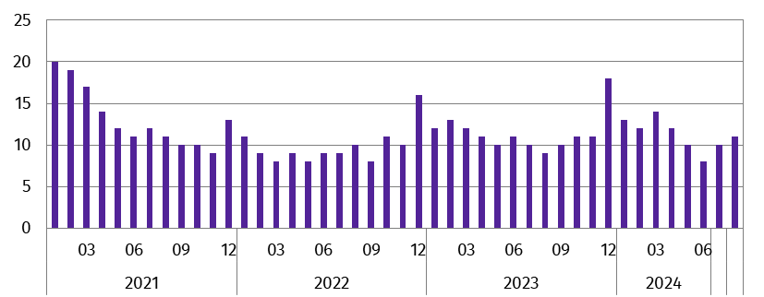
Stan w końcu miesiąca
Według stanu w końcu sierpnia 2024 r. trudna sytuacja na rynku pracy dotyczyła przede wszystkim ludzi młodych. Bezrobotni w wieku do 34 roku życia stanowili 39,1% wszystkich zarejestrowanych bezrobotnych, a osoby bez stażu pracy lub posiadające niewielki staż pracy (do 5 lat) – 58,8%. Największy odsetek bezrobotnych legitymował się wykształceniem zasadniczym zawodowym/branżowym – 24,5%. Biorąc pod uwagę czas pozostawania bez pracy, najliczniejsza grupa to osoby pozostające bez pracy powyżej 12 miesięcy – 35,2% ogółu bezrobotnych.
Z danych urzędów pracy wynika, że w końcu sierpnia 2024 r. 10 zakładów pracy zgłosiło zwolnienie w najbliższym czasie 1,5 tys. pracowników (rok wcześniej 8 zakładów – 0,4 tys. pracowników).
***

Wynagrodzenia
W sierpniu 2024 r. przeciętne miesięczne wynagrodzenie brutto w sektorze przedsiębiorstw wyniosło 8464,84 zł i było o 10,9% wyższe niż rok wcześniej.
W porównaniu z analogicznym miesiącem 2023 r. wzrost przeciętnych wynagrodzeń odnotowano we wszystkich sekcjach PKD, w tym zwłaszcza w administrowaniu i działalności wspierającej (o 14,9%), obsłudze rynku nieruchomości (o 13,2%) oraz wytwarzaniu i zaopatrywaniu w energię elektryczną, gaz, parę wodną i gorącą wodę (o 12,4%).
Przeciętne miesięczne wynagrodzenia brutto w sektorze przedsiębiorstw kształtowały się następująco:
Wyszczególnienie | 08 2024 |  | 01–08 2024
Wyszczególnienie | w zł | 08 2023=100 | w zł | 01–08 2023=100
Ogółem | 8464,84 | 110,9 | 8547,93 | 111,3
w tym:
Przemysł | 7846,08 | 112,1 | 7916,45 | 111,7
w tym:
przetwórstwo przemysłowe | 7609,26 | 112,2 | 7530,34 | 111,5
dostawa wody; gospodarowanie ściekami i odpadami;
rekultywacja∆ | 7374,97 | 110,1 | 7413,38 | 112,0
Budownictwo | 7397,13 | 110,6 | 7204,01 | 114,0
Handel; naprawa pojazdów samochodowych∆ | 7201,84 | 112,0 | 7160,26 | 111,7
Transport i gospodarka magazynowa | 7083,36 | 103,7 | 6988,00 | 104,4
Zakwaterowanie i gastronomia∆ | 5846,43 | 110,1 | 5717,27 | 111,0
Informacja i komunikacja | 14291,62 | 108,0 | 14881,81 | 109,4
Obsługa rynku nieruchomości∆ | 7429,85 | 113,2 | 7294,25 | 113,2
Działalność profesjonalna, naukowa i technicznaª | 11440,73 | 111,9 | 11757,48 | 111,2
Administrowanie i działalność wspierająca∆ | 7369,79 | 114,9 | 7506,58 | 116,8
a Nie obejmuje działów: Badania naukowe i prace rozwojowe oraz Działalność weterynaryjna.
W sierpniu 2024 r. najwyższe przeciętne miesięczne wynagrodzenie brutto notowano w sekcji informacja i komunikacja (o 68,8% wyższe niż średnie wynagrodzenie w sektorze przedsiębiorstw w województwie), natomiast najniższe w zakwaterowaniu i gastronomii (o 30,9% niższe od przeciętnego wynagrodzenia w sektorze przedsiębiorstw).
Wykres 4. Odchylenia względne przeciętnych miesięcznych wynagrodzeń brutto w wybranych sekcjach PKD
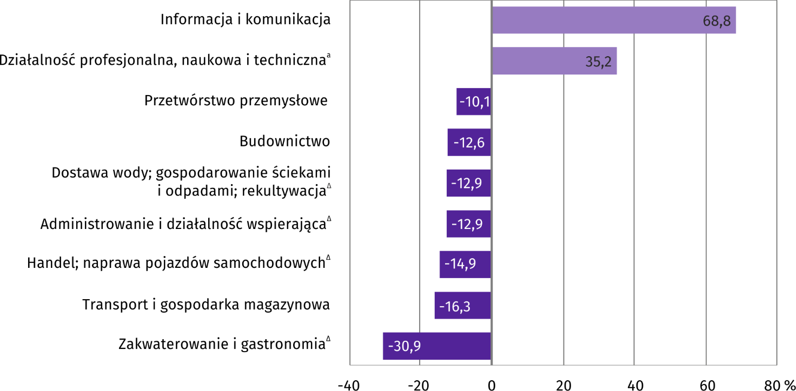
od średniego wynagrodzenia w sektorze przedsiębiorstw w województwie w sierpniu 2024 r.
a Nie obejmuje działów: Badania naukowe i prace rozwojowe oraz Działalność weterynaryjna.
W relacji do lipca br. przeciętne miesięczne wynagrodzenie brutto zmniejszyło się o 3,3%.
Wykres 5. Dynamika przeciętnego miesięcznego wynagrodzenia brutto w sektorze przedsiębiorstw
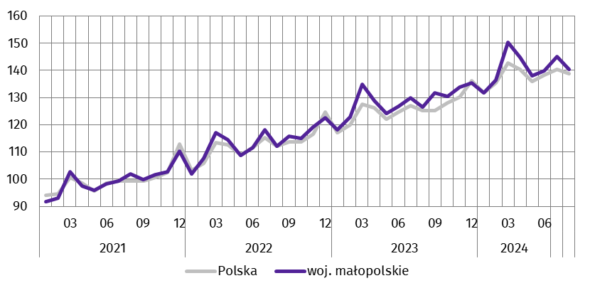
(przeciętna miesięczna 2021=100)
W okresie styczeń–sierpień 2024 r. przeciętne miesięczne wynagrodzenie brutto w sektorze przedsiębiorstw wyniosło 8547,93 zł i było o 11,3% wyższe w ujęciu rocznym. Wzrost średnich miesięcznych wynagrodzeń w omawianym okresie zanotowano we wszystkich sekcjach, przy czym największy miał miejsce w administrowaniu i działalności wspierającej (o 16,8%), a najmniejszy w transporcie i gospodarce magazynowej (o 4,4%).

***

Ceny
W drugim kwartale 2024 r. ceny towarów i usług konsumpcyjnych w województwie małopolskim były wyższe o 3,0% w ujęciu rocznym (w Polsce zwiększyły się o 2,5%). Wzrost cen wystąpił we wszystkich grupach poza odzieżą i obuwiem, w tym największy dotyczył edukacji (o 8,5%). W pozostałych grupach wzrost cen kształtował się od 2,2% (żywność i napoje bezalkoholowe) do 6,0% (rekreacja i kultura). W transporcie ceny utrzymały się na poziomie notowanym przed rokiem.
Wskaźniki cen towarów i usług konsumpcyjnych w województwie małopolskim kształtowały się następująco:
Wyszczególnienie | 2023 |  | 2024
Wyszczególnienie | 1 kw. | 2 kw. | 1 kw. | 2 kw.
Wyszczególnienie | analogiczny okres roku poprzedniego=100
O g ó ł e m | 117,2 | 113,6 | 103,1 | 103,0
Żywność i napoje bezalkoholowe | 122,5 | 118,2 | 101,9 | 102,2
Napoje alkoholowe i wyroby tytoniowe | 110,8 | 112,6 | 106,5 | 104,2
Odzież i obuwie | 108,5 | 108,5 | 101,8 | 99,9
Mieszkanie | 119,4 | 117,3 | 103,3 | 103,5
Zdrowie | 109,4 | 108,9 | 103,7 | 102,9
Transport | 113,4 | 96,2 | 96,2 | 100,0
Rekreacja i kultura | 117,0 | 114,8 | 106,5 | 106,0
Edukacja | 115,5 | 115,8 | 109,8 | 108,5
W relacji do pierwszego kwartału 2024 r. ceny towarów i usług konsumpcyjnych wzrosły o 1,8% (w kraju – o 1,4%). Wzrost miał miejsce we wszystkich grupach, w tym zwłaszcza w grupie odzież i obuwie (o 2,8%).

***

Rolnictwo
W sierpniu 2024 r. przeciętne ceny skupu w ujęciu rocznym były niższe w przypadku wszystkich omawianych produktów roślinnych oraz żywca rzeźnego wieprzowego. Jednocześnie zwiększyły się ceny mleka, żywca rzeźnego drobiowego oraz wołowego. Rentowność tuczu trzody chlewnej, mierzona relacją cen skupu żywca wieprzowego do cen żyta na targowiskach utrzymała się na poziomie notowanym przed rokiem.
Średnia temperatura powietrza na obszarze województwa małopolskiego w sierpniu 2024 r. wyniosła 20,2°C i była o 0,6°C wyższa od średniej notowanej w analogicznym okresie 2023 r., przy czym maksymalna temperatura wyniosła 33,9°C (Tarnów), a minimalna 6,1°C (Zakopane). Średnia suma opadów atmosferycznych wyniosła 75,1 mm (144,9 mm w sierpniu 2023 r.). Liczba dni z opadami, w zależności od regionu, wahała się od 7 do 14.
Skup zbóżª kształtował się następująco:
Wyszczególnienie | 07–08 2024 |  | 08 2024
Wyszczególnienie | w tys. t | analogiczny okres roku poprzedniego=100 | w tys. t | 08 2023=100 | 07 2024=100
Ziarno zbóż podstawowych^{b} | 12,1 | 100,3 | 6,0 | 72,5 | 99,9
w tym:
pszenica | 11,1 | 105,9 | 5,7 | 74,7 | 106,2
żyto | 0,1 | 603,6 | 0,0 | 197,8 | 48,8
a Bez skupu realizowanego przez osoby fizyczne. b Obejmuje: pszenicę, żyto, jęczmień, owies, pszenżyto; łącznie z mieszankami zbożowymi, bez ziarna siewnego.
W okresie od lipca do sierpnia 2024 r. skup zbóż podstawowych (z mieszankami zbożowymi, bez ziarna siewnego) był o 0,3% większy niż w analogicznym okresie poprzedniego roku gospodarczego, w tym pszenicy zwiększył się o 5,9%.
W lipcu 2024 r. skup zbóż podstawowych (z mieszankami zbożowymi, bez ziarna siewnego) był o 27,5% mniejszy niż rok wcześniej. Dostawy zbóż do skupu były także nieznacznie mniejsze niż miesiąc wcześniej – łącznie skupiono 6,0 tys. t zbóż, tj. o 0,1% mniej niż w lipcu br. Skup pszenicy wynoszący 5,7 tys. t zmniejszył się o 25,3% w ujęciu rocznym oraz był większy o 6,2% w relacji do poprzedniego miesiąca.
Skup podstawowych produktów zwierzęcychª kształtował się następująco:
Wyszczególnienie | 01–08 2024 |  | 08 2024
Wyszczególnienie | w tys. t | 01–08 2023=100 | w tys. t | 08 2023=100 | 07 2024=100
Żywiec rzeźny^{b} | 28,6 | 94,7 | 4,2 | 114,9 | 135,3
w tym:
bydło (bez cieląt) | 3,8 | 49,5 | 0,7 | 81,6 | 175,3
trzoda chlewna | 8,0 | 136,5 | 1,0 | 201,8 | 93,0
drób | 16,6 | 100,8 | 2,6 | 109,9 | 152,1
Mleko^{c} | 95,8 | 103,7 | 12,4 | 100,3 | 100,0
a Bez skupu realizowanego przez osoby fizyczne. b Obejmuje: bydło, cielęta, trzodę chlewną, owce, konie i drób; w wadze żywej. c W milionach litrów.
W okresie styczeń–sierpień 2024 r. skup żywca rzeźnego (w wadze żywej) wyniósł 28,6 tys. t, tym samym był o 5,3% mniejszy niż w analogicznym okresie roku poprzedniego. Skupiono mniej żywca wołowego (o 50,5%), natomiast zwiększył się skup żywca wieprzowego (o 36,5%) i drobiowego (o 0,8%). W sierpniu 2024 r. skup żywca rzeźnego (w wadze żywej) wyniósł 4,2 tys. t, co oznacza, że był większy w ujęciu rocznym (o 14,9%) oraz niż w lipcu br. (o 35,3%).
Przeciętne ceny podstawowych produktów rolnych kształtowały się następująco:
Wyszczególnienie | Ceny w skupie |  |  |  |  | Ceny na targowiskach
Wyszczególnienie | 08 2024 |  |  | 01–08 2024 |  | 08 2024 |  |  | 01–08 2024
Wyszczególnienie | zł | 08 2023=100 | 07  2024=100 | zł | 01–08 2023=100 | zł | 08 2023=100 | 07  2024=100 | zł | 01–08 2023=100
Ziarno zbóżª za 1 dt:
pszenica | 80,82 | 97,9 | 98,7 | 75,70 | 77,2 | 107,54 | 80,6 | 100,3 | 107,76 | 74,0
żyto | 60,76 | 88,1 | 164,3 | . | . | 100,68 | 84,7 | 100,0 | 104,25 | 78,2
Ziemniaki^{b} za 1 dt | 120,81 | 94,0 | 77,2 | 143,50 | 109,6 | 188,42 | 84,0 | 135,3 | 187,20 | 112,6
Żywiec rzeźny za 1 kg wagi żywej:
bydło (bez cieląt) | 10,86 | 102,8 | 99,6 | 10,52 | 94,5 | . | . | . | . | .
trzoda chlewna | 7,10 | 84,3 | 95,5 | 7,50 | 84,5 | . | . | . | . | .
drób | 5,30 | 103,1 | 96,0 | 5,07 | 89,6 | . | . | . | . | .
Mleko za 1 hl | 189,33 | 104,5 | 102,1 | 188,86 | 93,3 | . | . | . | . | .
a W skupie bez ziarna siewnego. b Na targowiskach – jadalne późne.
W okresie styczeń–sierpień br. przeciętne ceny skupu pszenicy, wynoszące 75,70 zł/dt, były niższe (o 22,8%) niż w roku poprzednim. W sierpniu 2024 r., przy mniejszej podaży w ujęciu rocznym, przeciętne ceny skupu pszenicy wynoszące 80,82 zł/dt były niższe niż w sierpniu 2023 r. (o 2,1%) oraz w relacji do lipca br. (o 1,3%). Na targowiskach za 1 dt pszenicy płacono 107,54 zł, tj. mniej niż rok wcześniej (o 19,4%) oraz więcej w relacji do lipca br. (o 0,3%).
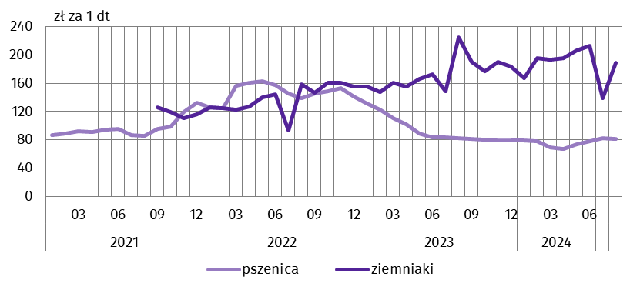
Wykres 6. Przeciętne ceny skupu pszenicy i targowiskowe ceny ziemniaków
Ceny skupu ziemniaków w okresie styczeń–sierpień 2024 r. zwiększyły się w ujęciu rocznym (o 9,6%) do poziomu 143,50 zł/dt. W sierpniu br. cena ziemniaków w skupie (120,81 zł/dt) była niższa niż przed rokiem (o 6,0%) oraz w porównaniu z poprzednim miesiącem (o 22,8%). Na targowiskach przeciętna cena ziemniaków wyniosła 188,42 zł/dt, tym samym obniżyła się w relacji do sierpnia 2023 r. (o 16,0%), wzrosła natomiast w porównaniu z lipcem br. (o 35,3%).
Od stycznia do sierpnia 2024 r. ceny żywca wieprzowego w skupie spadły (o 15,5%) w ujęciu rocznym do 7,50 zł/kg. W sierpniu br. przeciętne ceny skupu żywca wieprzowego, wynoszące 7,10 zł/kg, były niższe w porównaniu z sierpniem 2023 r. (o 15,7%) oraz w relacji do poprzedniego miesiąca (o 4,5%).
Spadek cen skupu żywca wieprzowego w skupie, przy jednoczesnym utrzymaniu się cen żyta na targowiskach skutkował obniżeniem poziomu rentowności produkcji żywca wieprzowego w relacji do miesiąca poprzedniego. W sierpniu 2024 r. cena 1 kg żywca wieprzowego w skupie równoważyła wartość 7,1 kg żyta na targowiskach (w lipcu br. – 7,4 kg, w sierpniu 2023 r. – 7,1 kg).
Wykres 7. Relacja przeciętnych cen skupu żywca wieprzowego
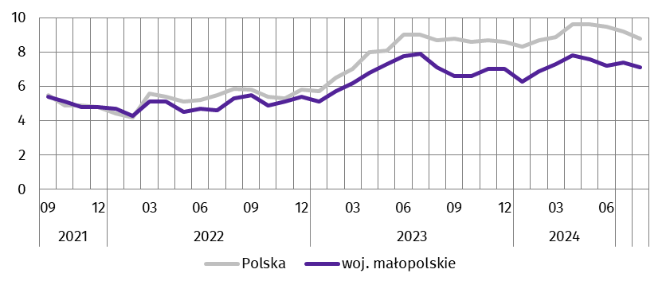
do przeciętnych cen żyta na targowiskach
W okresie styczeń–sierpień 2024 r. obserwowano spadek cen skupu żywca wołowego (o 5,5%) w ujęciu rocznym do 10,52 zł/kg. W sierpniu br. przeciętna cena żywca wołowego w skupie wynosząca 10,86 zł/kg była wyższa niż rok wcześniej (o 2,8%) oraz niższa w odniesieniu do poprzedniego miesiąca (o 0,4%).
Ceny skupu żywca drobiowego w ciągu ostatnich ośmiu miesięcy zmniejszyły się w ujęciu rocznym (o 10,4%) do 5,07 zł/kg. W sierpniu 2024 r. za 1 kg drobiu rzeźnego producenci otrzymywali w skupie przeciętnie 5,30 zł, tj. więcej niż przed rokiem (o 3,1%) oraz mniej niż w lipcu br. (o 4,0%).
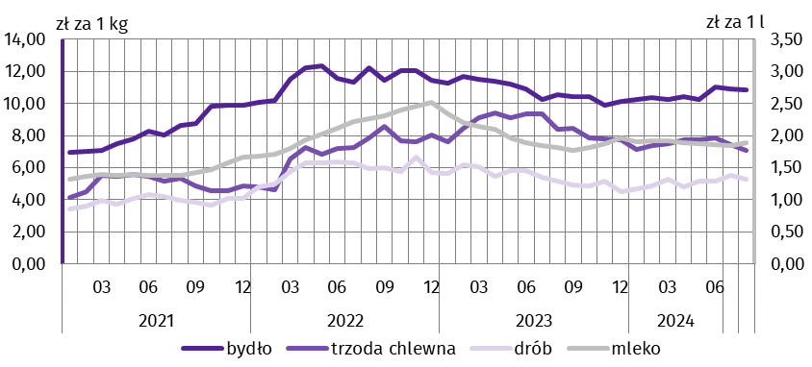
Wykres 8. Przeciętne ceny skupu żywca i mleka
W okresie styczeń–sierpień 2024 r. skup mleka był o 3,7% większy niż rok wcześniej i wyniósł 95,8 mln l. Średnia cena tego surowca ukształtowała się na poziomie 188,86 zł za 100 l, tj. o 6,7% niższym niż przed rokiem. Dostawy mleka do skupu w sierpniu 2024 r. wyniosły 12,4 mln l i były większe w ujęciu rocznym (o 0,3%), natomiast w relacji do poprzedniego miesiąca utrzymały się na niezmienionym poziomie. Za 100 l mleka płacono średnio 189,33 zł, tj. więcej niż w analogicznym okresie 2023 r. (o 4,5%) oraz w lipcu br. (o 2,1%).

***

Przemysł i budownictwo
Produkcja sprzedana przemysłu w sierpniu 2024 r. osiągnęła wartość (w cenach bieżących) 13475,1 mln zł i była (w cenach stałych) mniejsza w ujęciu rocznym (o 2,9%) oraz w odniesieniu do lipca br. (o 11,1%). Produkcja
budowlano-montażowa (w cenach bieżących) kształtowała się na poziomie wyższym niż przed rokiem (o 5,7%).
Dynamika (w cenach stałych) i struktura (w cenach bieżących) produkcji sprzedanej przemysłu kształtowały się następująco:
Wyszczególnienie | 08 2024 | 01–08 2024
Wyszczególnienie | analogiczny okres roku poprzedniego=100 |  | w odsetkach
Ogółem | 97,1 | 102,1 | 100,0
w tym:
Przetwórstwo przemysłowe | 96,6 | 101,9 | 80,5
w tym produkcja:
artykułów spożywczych | 94,2 | 99,9 | 14,4
napojów | 95,4 | 97,8 | 1,0
papieru i wyrobów z papieru | 104,9 | 97,9 | 2,7
chemikaliów i wyrobów chemicznych | 97,2 | 106,1 | 7,9
wyrobów z gumy i tworzyw sztucznych | 99,5 | 102,6 | 4,8
wyrobów z pozostałych mineralnych surowców niemetalicznych | 87,7 | 94,6 | 3,0
metali | 97,7 | 92,2 | 4,0
wyrobów z metali∆ | 103,9 | 102,9 | 10,0
komputerów, wyrobów elektronicznych i optycznych | 107,2 | 96,1 | 1,4
urządzeń elektrycznych | 87,6 | 101,4 | 5,0
maszyn i urządzeń∆ | 97,1 | 104,2 | 2,0
Dostawa wody; gospodarowanie ściekami i odpadami; rekultywacja∆ | 106,1 | 107,1 | 3,2
W ujęciu rocznym spadek produkcji sprzedanej odnotowano we wszystkich sekcjach należących do przemysłu (z wyjątkiem dostawy wody; gospodarowania ściekami i odpadami; rekultywacji), w tym największy w przetwórstwie przemysłowym (o 3,4%). Niższy niż w sierpniu 2023 r. poziom produkcji sprzedanej wystąpił w 17 działach przemysłu (spośród 31 występujących w województwie), w tym w 5 działach sprzedaż produkcji zmniejszyła się o więcej niż 10%. Największy spadek w omawianym okresie zanotowano w produkcji pojazdów samochodowych, przyczep i naczep (o 13,9%). Ponadto sprzedaż produkcji spadła m. in. w działach: produkcja urządzeń elektrycznych (o 12,4%), produkcja wyrobów z pozostałych mineralnych surowców niemetalicznych (o 12,3%) oraz poligrafia i reprodukcja zapisanych nośników informacji (o 11,8%). Największy wzrost sprzedaży produkcji wystąpił w dziale produkcja pozostałego sprzętu transportowego (o 84,3%).
Produkcja sprzedana przemysłu była mniejsza (o 11,1%) niż w lipcu br. Spadek w ujęciu miesięcznym odnotowano w przetwórstwie przemysłowym (o 13,1%), górnictwie i wydobywaniu (o 7,6%) oraz dostawie wody, gospodarowaniu ściekami i odpadami; rekultywacji (o 5,0%). W wytwarzaniu i zaopatrywaniu w energię elektryczną, gaz, parę wodną i gorącą wodę produkcja sprzedana zwiększyła się (o 1,6%).
Wydajność pracy w przemyśle, mierzona wartością produkcji sprzedanej na jednego zatrudnionego, w sierpniu 2024 r. była (w cenach stałych) mniejsza niż rok wcześniej (o 2,1%), przy spadku przeciętnego zatrudnienia (o 0,9%) i wzroście przeciętnego miesięcznego wynagrodzenia brutto (o 12,1%).
Wykres 9. Dynamika produkcji sprzedanej przemysłu
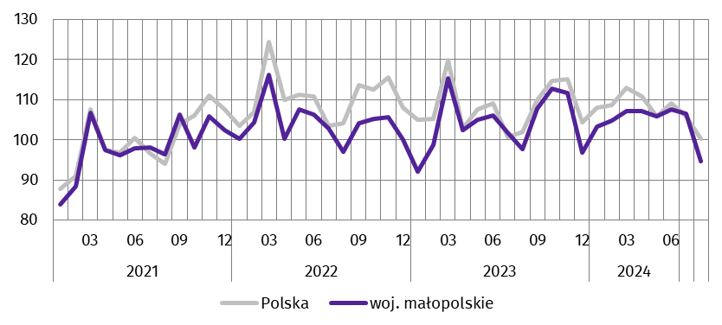
(przeciętna miesięczna 2021=100; ceny stałe)
W okresie styczeń–sierpień 2024 r. produkcja sprzedana przemysłu wyniosła (w cenach bieżących) 117817,7 mln zł, co oznacza wzrost (w cenach stałych) o 2,1% w ujęciu rocznym. W przetwórstwie przemysłowym, którego udział w produkcji sprzedanej przemysłu wyniósł 80,5%, produkcja sprzedana zwiększyła się o 1,9%.
Produkcja sprzedana budownictwa (w cenach bieżących) w sierpniu 2024 r. wyniosła 2660,0 mln zł i była o 4,7% mniejsza niż w analogicznym miesiącu 2023 r. Wydajność pracy w budownictwie, mierzona wartością produkcji sprzedanej na jednego zatrudnionego, była mniejsza niż przed rokiem (o 6,9%) przy jednoczesnym wzroście przeciętnego zatrudnienia (o 2,4%) oraz przeciętnego miesięcznego wynagrodzenia brutto (o 10,6%).
Sprzedaż produkcji budowlano-montażowej (w cenach bieżących), stanowiącej 44,4% produkcji sprzedanej budownictwa, w sierpniu 2024 r. wyniosła 1180,0 mln zł i była o 5,7% większa od uzyskanej rok wcześniej. Wzrost produkcji odnotowano w jednostkach zajmujących się budową budynków (o 20,5%) oraz budową obiektów inżynierii lądowej i wodnej (o 6,0%), natomiast spadek w dziale roboty budowlane specjalistyczne (o 18,0%).
Dynamika i struktura produkcji budowlano-montażowej (w cenach bieżących) kształtowały się następująco:
Wyszczególnienie | 08 2024 | 01–08 2024
Wyszczególnienie | analogiczny okres roku poprzedniego=100 |  | w odsetkach
Ogółem | 105,7 | 104,7 | 100,0
Budowa budynków∆ | 120,5 | 124,7 | 46,4
Budowa obiektów inżynierii lądowej i wodnej∆ | 106,0 | 96,7 | 31,2
Roboty budowlane specjalistyczne | 82,0 | 85,9 | 22,4
W okresie styczeń–sierpień 2024 r. produkcja budowlano-montażowa wyniosła 8686,5 mln zł, co stanowiło 39,9% wartości ogółem produkcji sprzedanej budownictwa. W ujęciu rocznym jej wartość zwiększyła się o 4,7%, a w jej strukturze największy udział miały podmioty zajmujące się budową budynków (46,4%).
***

Budownictwo mieszkaniowe
Według wstępnych danych, w sierpniu 2024 r. oddano do użytkowania 1085 mieszkań, tj. o 58,2% mniej niż w analogicznym miesiącu poprzedniego roku. W budownictwie przeznaczonym na sprzedaż lub wynajem liczba oddanych mieszkań zmniejszyła się o 75,8% do 482, a w indywidualnym – o 0,7% do 603. Mieszkania oddane w województwie małopolskim w sierpniu 2024 r. stanowiły 7,4% ogólnej liczby mieszkań oddanych do użytkowania w kraju.
Liczba mieszkań oddanych do użytkowania w okresie styczeń–sierpień 2024 r. kształtowała się następująco:
Wyszczególnienie | Mieszkania oddane do użytkowania |  |  | Przeciętna powierzchnia użytkowa 1 mieszkania w m²
Wyszczególnienie | w liczbach  bezwzględnych | w odsetkach | 01–08 2023=100 | Przeciętna powierzchnia użytkowa 1 mieszkania w m²
Ogółem | 13309 | 100,0 | 89,9 | 96,9
Indywidualne | 5450 | 40,9 | 93,8 | 151,2
Przeznaczone na sprzedaż lub wynajem | 7762 | 58,3 | 87,1 | 59,4
Komunalne | 8 | 0,1 | 12,9 | 25,0
Społeczne czynszowe | 89 | 0,7 | . | 51,4
W okresie styczeń–sierpień 2024 r. oddano do użytkowania 13309 mieszkań, tj. o 10,1% mniej niż rok wcześniej. W budownictwie przeznaczonym na sprzedaż lub wynajem liczba nowo oddanych mieszkań zmniejszyła się o 12,9% do 7762, a w indywidualnym – o 6,2% do 5450.
Wykres 10. Dynamika mieszkań oddanych do użytkowania
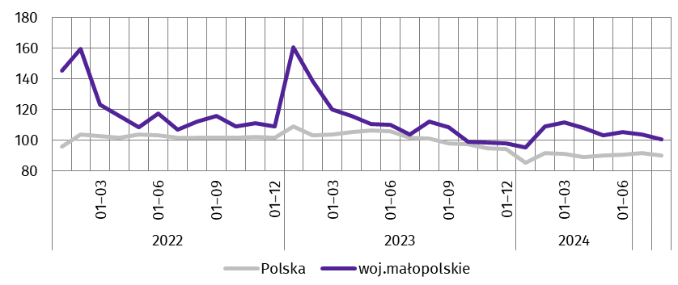
(analogiczny okres 2021=100)
Najwięcej mieszkań oddano do użytkowania w Krakowie (5530), a poza stolicą województwa – w powiatach wielickim (898) i krakowskim (809). Najmniej mieszkań oddano do użytkowania w powiecie miechowskim (134).
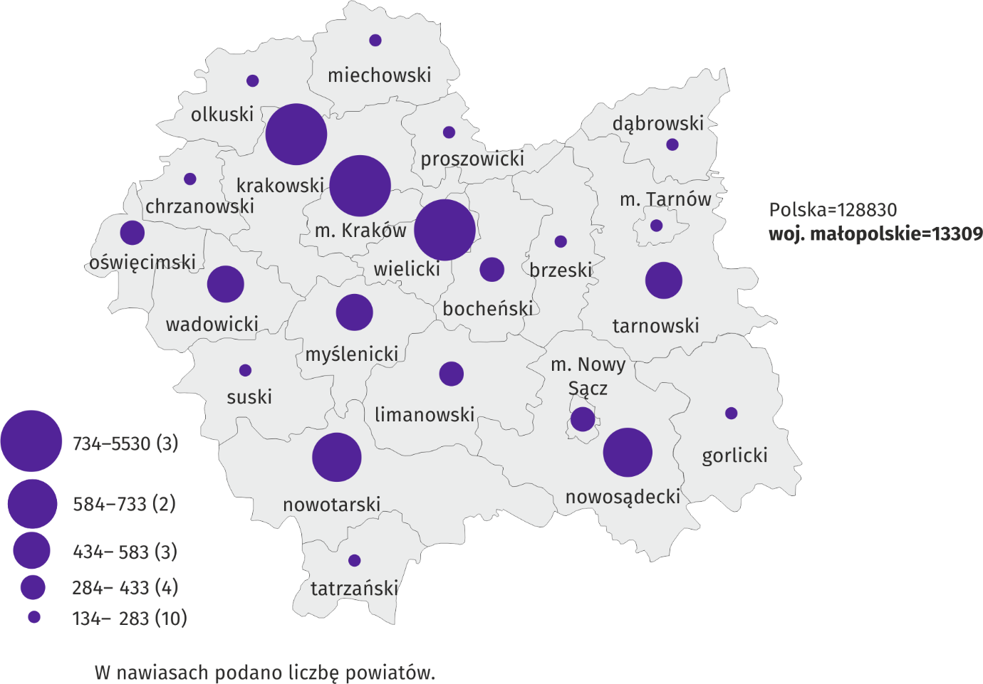
Mapa 2. Mieszkania oddane do użytkowania według powiatów w okresie styczeń–sierpień 2024 r.
Przeciętna powierzchnia użytkowa 1 mieszkania oddanego do użytkowania w okresie styczeń–sierpień 2024 r. wyniosła 96,9 m² i była o 2,5 m² większa w ujęciu rocznym. Mieszkania o największej przeciętnej powierzchni użytkowej oddano do użytkowania w powiecie limanowskim (158,4 m²). Dużą przeciętną powierzchnią użytkową charakteryzowały się również mieszkania oddane w powiatach: krakowskim (149,7 m²) i suskim (147,8 m²). Najmniejsze wybudowano w miastach na prawach powiatu: Krakowie (63,1 m²), Tarnowie (80,9 m²) i Nowym Sączu (83,6 m²) oraz w powiecie miechowskim (89,9 m²).
W sierpniu 2024 r. liczba mieszkań, na realizację których wydano pozwolenia lub dokonano zgłoszenia z projektem budowlanym wyniosła 2385, tym samym wzrosła o 7,7% w ujęciu rocznym, a liczba mieszkań których budowę rozpoczęto zwiększyła się o 14,0% do 2124.
Liczba mieszkań, na budowę których wydano pozwolenia lub dokonano zgłoszenia z projektem budowlanym i mieszkań, których budowę rozpoczęto w okresie styczeń–sierpień 2024 r. kształtowała się następująco:
Wyszczególnienie | Mieszkania, na realizację których wydano pozwolenia lub dokonano zgłoszenia z projektem budowlanym |  |  | Mieszkania, których budowę rozpoczęto
Wyszczególnienie | w liczbach bezwzględnych | w odsetkach | 01–08 2023=100 | w liczbach bezwzględnych | w odsetkach | 01–08 2023=100
Ogółem | 19684 | 100,0 | 120,9 | 14961 | 100,0 | 123,7
Indywidualne | 6048 | 30,7 | 97,4 | 6793 | 45,4 | 105,7
Przeznaczone na sprzedaż
lub wynajem | 13576 | 69,0 | 140,3 | 7935 | 53,0 | 140,3
Komunalne | 32 | 0,2 | 15,7 | 48 | 0,3 | 12x
Społeczne czynszowe | 27 | 0,1 | 14,8 | 183 | 1,3 | .
Zakładowe | 1 | 0,0 | . | 2 | 0,0 | .
***

Rynek wewnętrzny
W sierpniu 2024 r. odnotowano w ujęciu rocznym wzrost (w cenach bieżących) sprzedaży detalicznej (o 0,9%) oraz spadek sprzedaży hurtowej (o 4,5%).
W ujęciu rocznym sprzedaż detaliczna (zrealizowana przez przedsiębiorstwa handlowe i niehandlowe) zwiększyła się najbardziej w grupie farmaceutyki, kosmetyki, sprzęt ortopedyczny (o 15,0%), natomiast największy spadek wystąpił w grupie pozostała sprzedaż detaliczna w niewyspecjalizowanych sklepach (o 73,6%).
Dynamika i struktura sprzedaży detalicznej (w cenach bieżących) kształtowały się następująco:
Wyszczególnienie | 08 2024 | 01–08 2024
Wyszczególnienie | analogiczny okres roku poprzedniego=100 |  | w odsetkach
Ogółemª | 100,9 | 100,2 | 100,0
w tym:
Pojazdy samochodowe, motocykle, części | 102,3 | 102,0 | 12,4
Paliwa stałe, ciekłe i gazowe | 92,3 | 95,1 | 18,5
Żywność, napoje i wyroby tytoniowe | 92,1 | 90,6 | 21,6
Pozostała sprzedaż detaliczna w niewyspecjalizowanych sklepach | 26,4 | 24,5 | 0,4
Farmaceutyki, kosmetyki, sprzęt ortopedyczny | 115,0 | 111,8 | 13,0
Tekstylia, odzież, obuwie | 101,4 | 96,8 | 8,3
Meble, RTV, AGD | 105,3 | 119,3 | 1,8
Prasa, książki, pozostała sprzedaż w wyspecjalizowanych sklepach | 109,6 | 107,9 | 5,2
Pozostałe | 99,8 | 100,7 | 9,4
a Grupowania przedsiębiorstw dokonano na podstawie Polskiej Klasyfikacji Działalności – PKD 2007, zaliczając przedsiębiorstwo do określonej kategorii według przeważającego rodzaju działalności, zgodnie z aktualnym w omawianym okresie stanem organizacyjnym. Odnotowane zmiany (wzrost/spadek) sprzedaży detalicznej w poszczególnych grupach rodzajów działalności przedsiębiorstw mogą zatem również wynikać ze zmiany przeważającego rodzaju działalności przedsiębiorstwa oraz zmian organizacyjnych. Nie ma to wpływu na dynamikę sprzedaży detalicznej ogółem.
W relacji do poprzedniego miesiąca sprzedaż detaliczna zmniejszyła się (o 1,6%), w tym zwłaszcza w grupie pojazdy samochodowe, motocykle, części (o 19,7%). Największy wzrost sprzedaży dotyczył grupy pozostała sprzedaż detaliczna w niewyspecjalizowanych sklepach (o 15,3%).
Sprzedaż detaliczna w okresie styczeń–sierpień 2024 r. była większa w ujęciu rocznym (o 0,2%). Wzrost sprzedaży odnotowano w pięciu grupach, w tym największy w grupie meble, RTV, AGD (o 19,3%). Sprzedaż mniejszą niż w analogicznym okresie roku poprzedniego notowano przede wszystkim w grupie pozostała sprzedaż detaliczna w niewyspecjalizowanych sklepach (o 75,5%).
Sprzedaż hurtowa (w cenach bieżących) w przedsiębiorstwach handlowych w sierpniu 2024 r. zmniejszyła się zarówno w ujęciu rocznym (o 4,5%), jak i w relacji do lipca br. (o 6,7%). W przedsiębiorstwach hurtowych omawiana sprzedaż była mniejsza niż przed rokiem (o 7,4%) oraz w porównaniu z poprzednim miesiącem (o 6,3%).
Sprzedaż hurtowa w okresie styczeń–sierpień 2024 r. w przedsiębiorstwach handlowych i w przedsiębiorstwach hurtowych zmniejszyła się w relacji do analogicznego okresu roku poprzedniego (odpowiednio o 8,2% i 11,9%).
***

Podmioty gospodarki narodowej
Według stanu na koniec sierpnia 2024 r. w rejestrze REGON wpisanych było 494,0 tys. podmiotów gospodarki narodowej, tj. o 4,0% więcej niż rok wcześniej.
Liczba zarejestrowanych osób fizycznych prowadzących działalność gospodarczą wyniosła 362,7 tys. i w porównaniu z sierpniem 2023 r. wzrosła o 3,8%. Do rejestru REGON wpisanych było 89,2 tys. spółek, w tym 60,5 tys. spółek handlowych, co oznacza wzrost w ciągu roku odpowiednio o 4,3% i 6,4%. Liczba zarejestrowanych spółek cywilnych była o 0,1% większa niż w końcu sierpnia 2023 r. i wyniosła 28,3 tys. podmiotów.
Według przewidywanej liczby pracujących, dominowały jednostki o liczbie pracujących poniżej 10 osób – 97,1% ogólnej liczby zarejestrowanych podmiotów. Udział podmiotów o przewidywanej liczbie pracujących 10–49 osób wyniósł 2,4%, a podmioty powyżej 49 pracujących stanowiły 0,5% wszystkich podmiotów wpisanych do rejestru REGON. W ujęciu rocznym wzrost liczby podmiotów wystąpił w przedziale liczby pracujących poniżej 10 osób (o 4,1%), natomiast w grupie podmiotów o przewidywanej liczbie pracujących 10–49 osób oraz powyżej 49 osób odnotowano spadek (odpowiednio o 0,9% i 0,6%). W analizowanym okresie sekcjami PKD o dużym wzroście liczby podmiotów były: informacja i komunikacja (11,3%), wytwarzanie i zaopatrywanie w energię elektryczną, gaz, parę wodną i gorącą wodę (9,6%), jak również administrowanie i działalność wspierająca (7,4%).
W sierpniu 2024 r. do rejestru REGON wpisano 2846 nowych podmiotów, tj. o 8,4% mniej niż w poprzednim miesiącu. Wśród nowo zarejestrowanych jednostek przeważały osoby fizyczne prowadzące działalność gospodarczą, których wpisano 2372, tj. o 4,9% mniej niż w lipcu br. Liczba nowo zarejestrowanych spółek handlowych w tym okresie była mniejsza o 31,6%.
W sierpniu 2024 r. wykreślono z rejestru REGON 1161 podmiotów (o 25,4% mniej niż przed miesiącem), w tym 1024 osoby fizyczne prowadzące działalność gospodarczą (spadek o 25,3%).
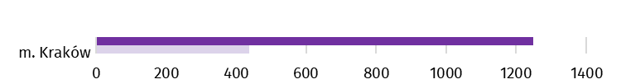
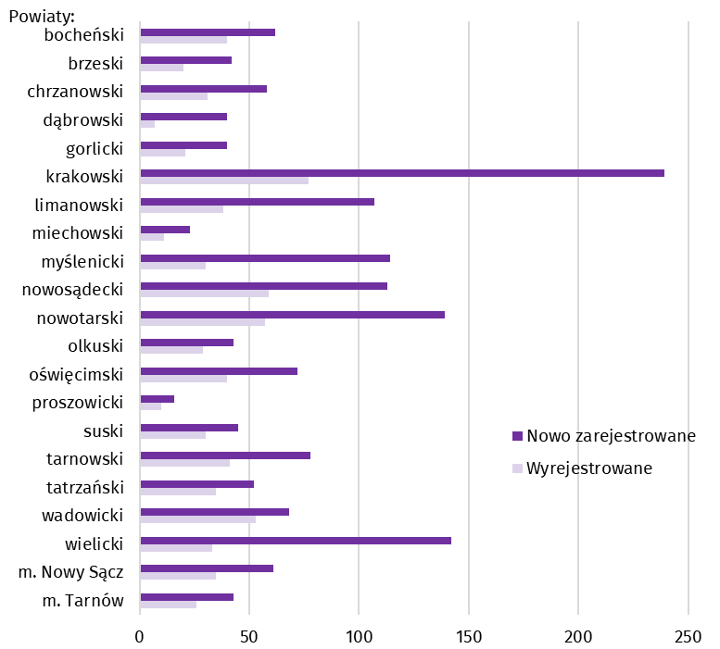
Wykres 11. Podmioty gospodarki narodowej nowo zarejestrowane i wyrejestrowane w sierpniu 2024 r.
Według stanu na koniec sierpnia 2024 r. w rejestrze REGON 71,9 tys. podmiotów miało zawieszoną działalność (o 1,0% więcej niż przed miesiącem). Zdecydowaną większość stanowiły osoby fizyczne prowadzące działalność gospodarczą (93,3%, podobnie w lipcu br.).
Mapa 3. Podmioty gospodarki narodowej z zawieszoną działalnością według powiatów w 2024 r.
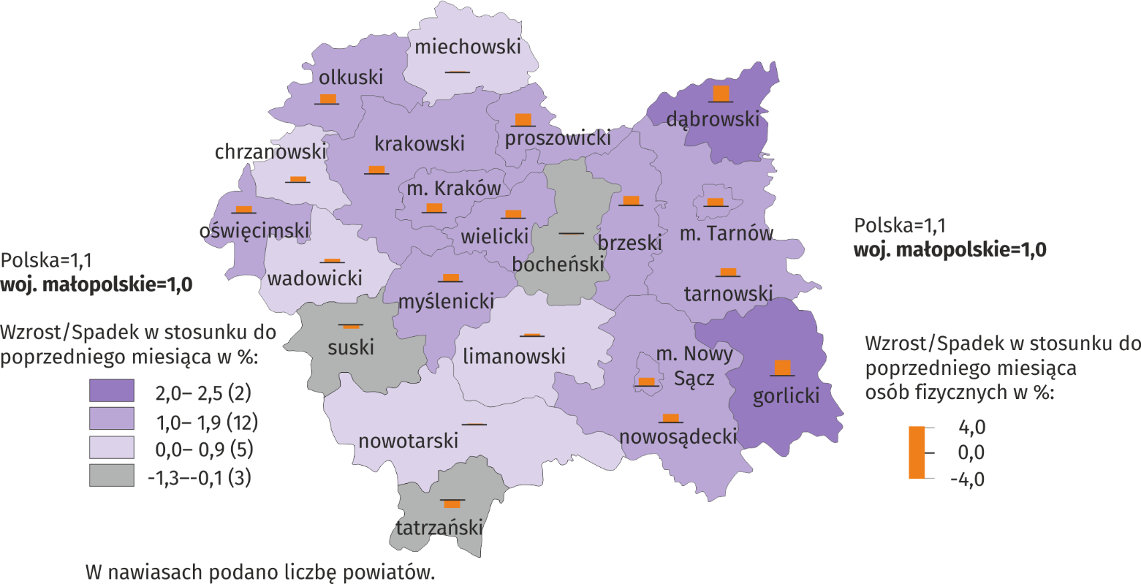
Stan w końcu sierpnia
***

Koniunktura gospodarcza
We wrześniu br. w większości badanych obszarów gospodarki oceny koniunktury formułowane przez przedsiębiorców są negatywne. Najbardziej pesymistyczne nastroje gospodarcze panują wśród jednostek prowadzących handel hurtowy. Największy spadek wartości wskaźnika ogólnego klimatu koniunktury odnotowano w przetwórstwie przemysłowym – o 4,3 w skali miesiąca. Niekorzystnie, ale porównywalnie do sierpnia br., oceniają koniunkturę podmioty zajmujące się budownictwem oraz handlem detalicznym. Mimo utrzymanych negatywnych opinii, największy wzrost wartości wskaźnika zarejestrowano w sekcji transport i gospodarka magazynowa — o 6,9 w porównaniu z poprzednim miesiącem. Poprawę opinii zaobserwowano też w zakwaterowaniu i gastronomii. Wśród tych jednostek oceny koniunktury są pozytywne. Optymistyczne nastroje gospodarcze, choć zbliżone do tych z sierpnia br., panują również wśród podmiotów zajmujących się informacją i komunikacją.
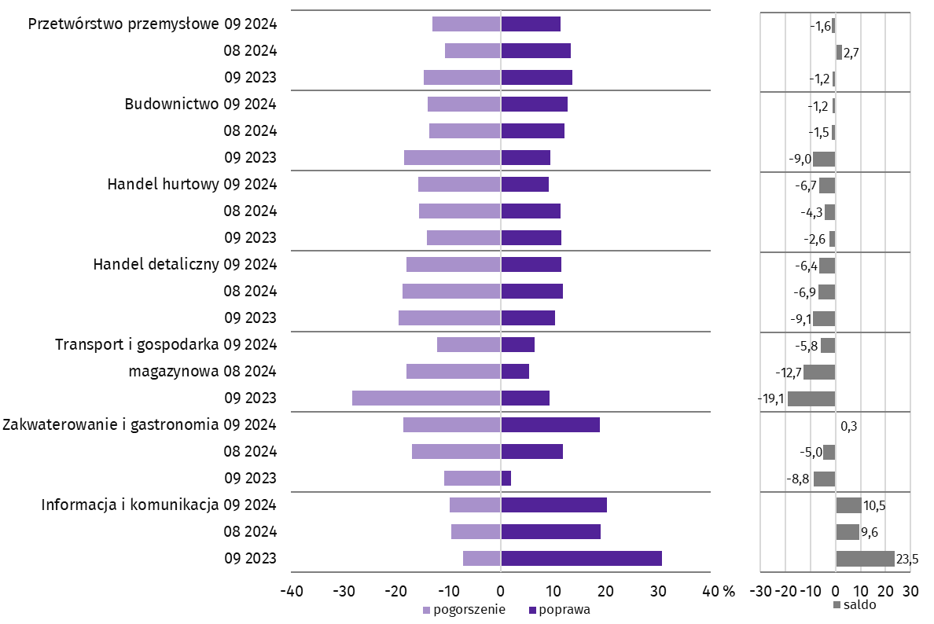
Wykres 12. Wskaźniki ogólnego klimatu koniunktury według rodzaju działalności (sekcje i działy PKD 2007)
Pytania o rynek pracy
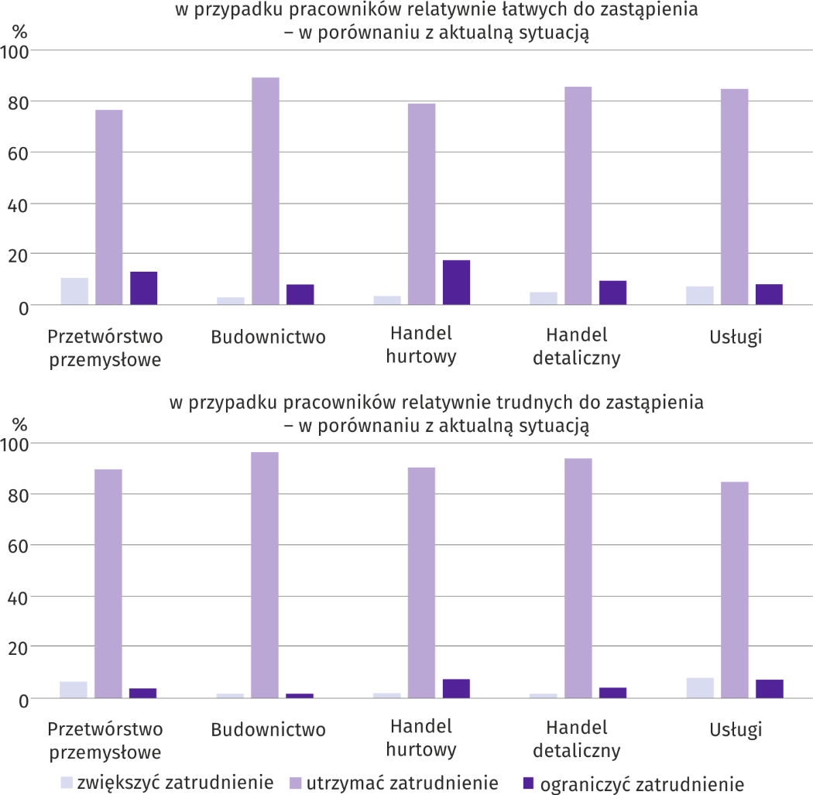
Pyt. 1. Czy zamierzają Państwo w najbliższych trzech miesiącach:
W badanych jednostkach wszystkich branży zdecydowana większość pytanych przedsiębiorców zamierzała utrzymać zatrudnienie zarówno w przypadku pracowników niewykwalifikowanych, jak i wykwalifikowanych. Największy odsetek twierdzących w ten sposób przedsiębiorców odnotowano w budownictwie (89,3% dla pracowników niewykwalifikowanych i 96,4% – dla wykwalifikowanych).

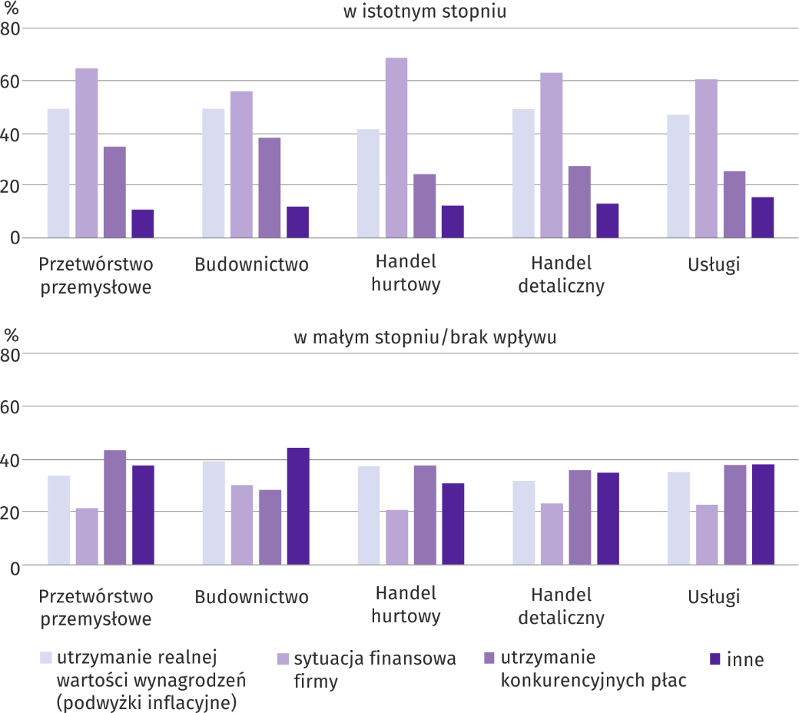
Pyt. 2. Które z poniższych czynników i w jakim stopniu wpłyną na poziom wynagrodzenia pracowników w Państwa firmie w najbliższych trzech miesiącach:
Czynnikami, które według przedsiębiorców w istotnym stopniu wpłyną na wzrost wynagrodzenia pracowników w ciągu najbliższych trzech miesięcy będą sytuacja finansowa firmy oraz utrzymanie realnej wartości wynagrodzeń (podwyżki inflacyjne). Takie przekonanie wyrażali najczęściej przedsiębiorcy działający w handlu hurtowym, a także w budownictwie oraz przetwórstwie przemysłowym.
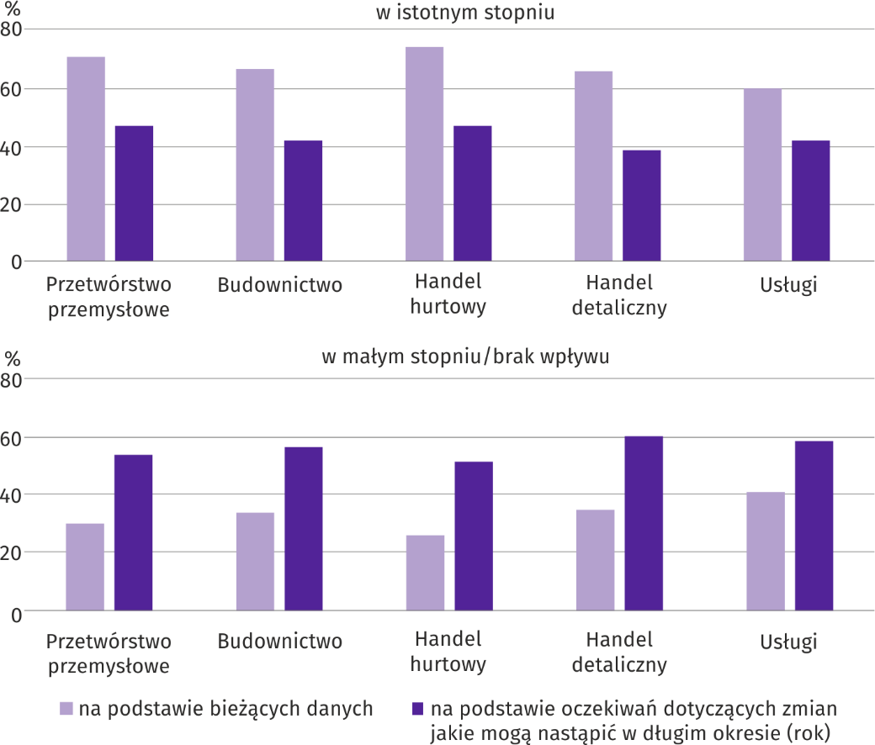
Pyt. 3. W jakim stopniu Państwa decyzje w zakresie zatrudnienia i wynagrodzeń w najbliższych trzech miesiącach oparte są:
Większość przedsiębiorców decyzje o zatrudnieniu i wynagrodzeniach w istotnym stopniu uzależnia od bieżących danych. Najczęściej odpowiadali w ten sposób przedsiębiorcy działający w handlu hurtowym (73,7%). W mniejszym stopniu decyzje opierają na podstawie oczekiwań dotyczących zmian, jakie mogą nastąpić w długim okresie (rok).
***

Wybrane dane o województwie małopolskim
WYSZCZEGÓLNIENIE  A – 2023 r.  B – 2024 r. |  | 01 | 02 | 03 | 04 | 05 | 06 | 07 | 08 | 09 | 10 | 11 | 12
Ludność (w tys. osób) | A | . | . | . | . | . | 3428,7 | . | . | . | . | . | 3429,6
 | B | . | . | . | . | . | . | . | .
Przeciętne zatrudnienie w sektorze przedsiębiorstwª (w tys. osób) | A | 547,4 | 548,6 | 548,6 | 549,5 | 549,0 | 548,4 | 549,8 | 548,0 | 546,3 | 545,5 | 545,5 | 545,5
 | B | 551,9 | 551,7 | 552,1 | 551,1 | 550,7 | 550,4 | 551,7 | 550,5
poprzedni miesiąc = 100 | A | 100,5 | 100,2 | 100,0 | 100,2 | 99,9 | 99,9 | 100,3 | 99,7 | 99,7 | 99,9 | 100,0 | 100,0
 | B | 101,2 | 100,0 | 100,1 | 99,8 | 99,9 | 99,9 | 100,2 | 99,8
analogiczny miesiąc poprzedniego roku = 100 | A | 101,9 | 102,6 | 102,3 | 102,0 | 101,8 | 101,4 | 101,3 | 100,9 | 100,5 | 100,2 | 100,1 | 100,2
 | B | 100,8 | 100,6 | 100,6 | 100,3 | 100,3 | 100,4 | 100,3 | 100,5
Bezrobotni zarejestrowani (w tys. osób; stan w końcu okresu) | A | 67,9 | 69,0 | 67,8 | 65,3 | 63,1 | 61,5 | 61,5 | 61,3 | 60,4 | 59,8 | 59,9 | 60,9
 | B | 64,8 | 65,9 | 64,5 | 62,5 | 60,8 | 59,3 | 59,7 | 60,0
Stopa bezrobocia^{b} (w %; stan w końcu okresu) | A | 4,7 | 4,7 | 4,6 | 4,5 | 4,3 | 4,2 | 4,2 | 4,2 | 4,1 | 4,1 | 4,1 | 4,2
 | B | 4,4 | 4,5 | 4,4 | 4,3 | 4,2 | 4,1 | 4,1 | 4,1
Oferty pracy (zgłoszone w ciągu miesiąca) | A | 6706 | 6202 | 7031 | 5948 | 6017 | 5788 | 7255 | 7286 | 6626 | 5425 | 6259 | 3765
 | B | 6330 | 6671 | 6327 | 6393 | 7176 | 8207 | 7349 | 6707
Liczba bezrobotnych na 1 ofertę pracy (stan w końcu okresu) | A | 12 | 13 | 12 | 11 | 10 | 11 | 10 | 9 | 10 | 11 | 11 | 18
 | B | 13 | 12 | 14 | 12 | 10 | 8 | 10 | 11
Przeciętne miesięczne wynagrodzenia brutto
w sektorze przedsiębiorstwª (w zł) | A | 7129,79 | 7416,79 | 8143,44 | 7773,18 | 7490,04 | 7645,76 | 7829,29 | 7633,07 | 7942,68 | 7865,11 | 8060,18 | 8151,36
 | B | 7942,50 | 8225,21 | 9056,75 | 8717,73 | 8317,23 | 8437,28 | 8752,89 | 8464,84
poprzedni miesiąc = 100 | A | 96,3 | 104,0 | 109,8 | 95,5 | 96,4 | 102,1 | 102,4 | 97,5 | 104,1 | 99,0 | 102,5 | 101,1
 | B | 97,4 | 103,6 | 110,1 | 96,3 | 95,4 | 101,4 | 103,7 | 96,7
analogiczny miesiąc poprzedniego roku = 100 | A | 115,8 | 114,0 | 115,3 | 112,5 | 114,0 | 113,4 | 109,9 | 112,8 | 113,7 | 113,3 | 112,1 | 110,1
 | B | 111,4 | 110,9 | 111,2 | 112,2 | 111,0 | 110,4 | 111,8 | 110,9
Wskaźniki cen:
towarów i usług konsumpcyjnych^{c}:
analogiczny okres poprzedniego roku = 100 | A | . | . | 117,2 | . | . | 113,6 | . | . | 110,0 | . | . | 107,1
 | B | . | . | 103,1 | . | . | 103,0 | . | .
a W przedsiębiorstwach, w których liczba pracujących przekracza 9 osób. b Udział zarejestrowanych bezrobotnych w cywilnej ludności aktywnej zawodowo, szacowanej na koniec każdego miesiąca.
c W kwartale.

Wybrane dane o województwie małopolskim (cd.)
WYSZCZEGÓLNIENIE  A – 2023 r.  B – 2024 r. |  | 01 | 02 | 03 | 04 | 05 | 06 | 07 | 08 | 09 | 10 | 11 | 12
Wskaźniki cen (dok.):
skupu ziarna zbóż:
poprzedni miesiąc = 100 | A | 93,8 | 92,9 | 90,1 | 92,6 | 86,8 | 93,9 | 96,7 | 100,9 | 99,4 | 98,5 | 98,6 | 100,7
 | B | 100,0 | 98,2 | 88,7 | 97,1 | 108,6 | 105,7 | 103,5 | 100,8
analogiczny miesiąc poprzedniego roku = 100 | A | 105,8 | 99,1 | 71,5 | 64,3 | 55,3 | 52,9 | 56,9 | 59,1 | 55,6 | 53,9 | 51,7 | 56,2
 | B | 59,9 | 63,3 | 62,3 | 65,4 | 81,8 | 92,1 | 98,5 | 98,4
skupu żywca rzeźnego wołowego (bez cieląt):
poprzedni miesiąc = 100 | A | 98,6 | 103,8 | 98,2 | 98,9 | 98,8 | 96,9 | 94,0 | 103,1 | 98,6 | 100,4 | 94,6 | 102,2
 | B | 101,4 | 101,5 | 98,3 | 102,3 | 97,7 | 108,2 | 98,6 | 99,6
analogiczny miesiąc poprzedniego roku = 100 | A | 111,9 | 114,9 | 99,9 | 93,1 | 91,0 | 94,0 | 90,4 | 86,5 | 90,8 | 86,7 | 82,1 | 88,3
 | B | 90,8 | 88,8 | 88,9 | 91,9 | 90,9 | 101,5 | 106,5 | 102,8
skupu żywca rzeźnego wieprzowego:
poprzedni miesiąc = 100 | A | 95,0 | 110,4 | 107,8 | 103,3 | 97,0 | 103,0 | 99,7 | 90,1 | 100,8 | 92,8 | 99,2 | 98,8
 | B | 92,5 | 103,0 | 102,0 | 103,0 | 100,6 | 101,1 | 94,7 | 95,5
analogiczny miesiąc poprzedniego roku = 100 | A | 159,3 | 182,7 | 139,0 | 129,9 | 132,9 | 130,3 | 128,8 | 107,1 | 98,8 | 102,4 | 102,4 | 96,0
 | B | 93,5 | 87,2 | 82,5 | 82,2 | 85,3 | 83,7 | 79,5 | 84,3
Relacje cen skupuª żywca wieprzowego do cen targowiskowych
żyta | A | 5,1 | 5,7 | 6,2 | 6,8 | 7,3 | 7,7 | 7,9 | 7,1 | 6,6 | 6,6 | 7,0 | 7,0
 | B | 6,3 | 6,9 | 7,3 | 7,8 | 7,6 | 7,2 | 7,4 | 7,1
Produkcja sprzedana przemysłu^{b} (w cenach stałych)
poprzedni miesiąc = 100 | A | 91,3 | 108,2 | 117,2 | 88,5 | 102,7 | 101,9 | 95,4 | 95,7 | 111,3 | 104,6 | 99,0 | 86,7
 | B | 106,7 | 101,4 | 102,3 | 100,1 | 98,8 | 101,5 | 99,1* | 88,9
analogiczny miesiąc poprzedniego roku = 100 | A | 92,5 | 95,3 | 100,8 | 104,0 | 98,1 | 100,9 | 99,7 | 102,0 | 104,5 | 107,6 | 106,4 | 96,7
 | B | 112,0 | 106,0 | 92,8 | 104,8 | 101,1 | 101,5 | 105,0* | 97,1
Produkcja budowlano-montażowa^{b} (w cenach bieżących):
poprzedni miesiąc = 100 | A | 41,7 | 107,1 | 130,7 | 97,8 | 113,0 | 103,8 | 102,4 | 97,7 | 122,3 | 118,4 | 88,3 | 142,3
 | B | 36,6 | 94,0 | 142,7 | 111,6 | 106,2 | 106,1 | 99,4 | 94,7
analogiczny miesiąc poprzedniego roku = 100 | A | 111,0 | 98,3 | 93,5 | 116,5 | 103,4 | 104,1 | 110,3 | 102,4 | 122,0 | 156,1 | 113,9 | 121,7
 | B | 106,9 | 93,8 | 102,4 | 116,9 | 109,8 | 112,3 | 109,0 | 105,7
a Ceny bieżące bez VAT. b W przedsiębiorstwach, w których liczba pracujących przekracza 9 osób.
* Dane zostały zmienione w stosunku do wcześniej opublikowanych.

Wybrane dane o województwie małopolskim (dok.)
WYSZCZEGÓLNIENIE  A – 2023 r.  B – 2024 r. |  | 01 | 02 | 03 | 04 | 05 | 06 | 07 | 08 | 09 | 10 | 11 | 12
Mieszkania oddane do użytkowania (od początku roku) | A | 2618 | 3805 | 5723 | 7770 | 9301 | 10435 | 12216 | 14811 | 15959 | 18124 | 19744 | 21520
 | B | 1555 | 3007 | 5322 | 7226* | 8702* | 9978* | 12224* | 13309
analogiczny okres poprzedniego roku = 100 | A | 110,5 | 86,7 | 97,3 | 100,4 | 101,9 | 93,7 | 96,9 | 100,0 | 93,7 | 90,9 | 88,5 | 90,2
 | B | 59,4 | 79,0 | 93,0 | 93,0* | 93,6* | 95,6* | 100,1* | 89,9
Sprzedaż detaliczna towarówª (w cenach bieżących):
poprzedni miesiąc = 100 | A | 77,3 | 93,1 | 110,5 | 100,1 | 103,9 | 101,1 | 102,0 | 98,3 | 102,6 | 98,5 | 100,0 | 111,4
 | B | 78,1 | 96,7 | 109,9 | 104,4 | 101,5 | 100,1 | 100,7 | 98,4
analogiczny miesiąc poprzedniego roku = 100 | A | 103,2 | 101,9 | 92,5 | 89,9 | 91,0 | 91,6 | 95,5 | 91,2 | 92,5 | 90,2 | 93,1 | 94,4
 | B | 95,4 | 99,1 | 98,6 | 102,9 | 100,5 | 99,5 | 103,3 | 100,9
Wskaźnik rentowności obrotu w przedsiębiorstwach^{b}:
brutto^{c} (w %) | A | . | . | 5,7 | . | . | 6,8 | . | . | 5,8 | . | . | 5,6
 | B | . | . | 5,7 | . | . | 6,7 | . | .
netto^{d} (w %) | A | . | . | 4,4 | . | . | 5,7 | . | . | 4,9 | . | . | 4,6
 | B | . | . | 4,5 | . | . | 5,6 | . | .
Nakłady inwestycyjne przedsiębiorstw^{b} (w mln zł; ceny bieżące) | A | . | . | 2708,6 | . | . | 6156,4 | . | . | 9937,5 | . | . | 15119,0
 | B | . | . | 2938,2 | . | . | 6327,0 | . | .
analogiczny okres poprzedniego roku = 100 | A | . | . | 109,9 | . | . | 109,5 | . | . | 106,8 | . | . | 102,4
 | B | . | . | 108,5 | . | . | 102,8 | . | .
Podmioty gospodarki narodowej^{e} (stan w końcu okresu) | A | 463781 | 465075 | 466670 | 468512 | 470121 | 471836 | 473343 | 475107 | 476850 | 478657 | 480215 | 481106
 | B | 482045 | 484073 | 485622 | 487333 | 489017 | 490821 | 492345 | 494011
w tym spółki handlowe | A | 55107 | 55359 | 55480 | 55728 | 55997 | 56219 | 56511 | 56824 | 57161 | 57510 | 57806 | 58089
 | B | 58439 | 58800 | 59122 | 59424 | 59685 | 59913 | 60257 | 60481
w tym z udziałem kapitału zagranicznego | A | 6689 | 6693 | 6660 | 6672 | 6694 | 6715 | 6736 | 6762 | 6768 | 6796 | 6818 | 6832
 | B | 6845 | 6860 | 6864 | 6901 | 6927 | 6935 | 6948 | 6962
a W przedsiębiorstwach, w których liczba pracujących przekracza 9 osób. b W przedsiębiorstwach, w których liczba pracujących przekracza 49 osób; dane są prezentowane narastająco. c Relacja wyniku finansowego brutto do przychodów z całokształtu działalności. d Relacja wyniku finansowego netto do przychodów z całokształtu działalności. e Zarejestrowane w rejestrze REGON, bez osób prowadzących gospodarstwa indywidualne w rolnictwie.
* Dane zostały zmienione w stosunku do wcześniej opublikowanych.
Opracowanie merytoryczne:  Urząd Statystyczny w Krakowie  Dyrektor Agnieszka Szlubowska  Tel: 12 420 40 50 | Rozpowszechnianie:  Informatorium statystyczne  Tel: 12 361 01 51
Współpraca z mediami:  Małopolski Ośrodek Badań Regionalnych  Renata Ptak  Tel. 12 36 10 151  e-mail: r.ptak@stat.gov.pl |   krakow.stat.gov.pl

@Krakow_STAT

@uskrk
Powiązane opracowania
Sytuacja społeczno-gospodarcza kraju
Biuletyn statystyczny województwa małopolskiego
Koniunktura gospodarcza w województwie małopolskim
Temat dostępny w bazach danych
Dziedzinowe Bazy Wiedzy
Bank Danych Lokalnych
Ważniejsze pojęcia dostępne w słowniku
Pojęcia stosowane w statystyce publicznej

Do długotrwale bezrobotnych zalicza się osoby bezrobotne pozostające w rejestrze powiatowego urzędu pracy łącznie przez okres ponad 12 miesięcy w okresie ostatnich 2 lat, z wyłączeniem okresów odbywania stażu i przygotowania zawodowego dorosłych.
Dotyczy wolnych miejsc pracy i miejsc aktywizacji zawodowej.
Przeciętne wartości temperatur i opadów obliczono jako średnie arytmetyczne przeciętnych miesięcznych wartości z czterech stacji hydrologiczno-meteorologicznych Instytutu Meteorologii i Gospodarki Wodnej zlokalizowanych w Krakowie, Nowym Sączu, Tarnowie i Zakopanem.
Dane meldunkowe – mogą ulec zmianie po opracowaniu sprawozdań kwartalnych.
Dotyczy osób prawnych, jednostek organizacyjnych niemających osobowości prawnej oraz osób fizycznych prowadzących działalność gospodarczą (bez osób fizycznych prowadzących gospodarstwa indywidualne w rolnictwie).
Badanie zostało przeprowadzone od 1 do 10 dnia bieżącego miesiąca na próbie jednostek przemysłowych, budowlanych, handlowych i usługowych. Odpowiedzi na cały dodatkowy blok pytań są udzielane na zasadzie dobrowolności. We wszystkich pytaniach prezentowany jest procent (ważony) odpowiedzi respondentów na dany wariant. Dane zostały zagregowane zgodnie z metodologią agregacji (ważenia) stosowaną standardowo w badaniu koniunktury gospodarczej.

